乐至县市场监督管理局

“歇业一件事”联办服务办事指南

一、项目名称：歇业一件事

二、设定依据：

《中华人民共和国市场主体登记管理条例》《中华人民共和国市场主体登记管理条例实施细则》

三、申请条件：

因自然灾害、事故灾难、公共卫生事件、社会安全事件等原因造成经营困难的，市场主体可以自主决定在一定时期内歇业。法律、行政法规另有规定的除外。市场主体应当在歇业前与职工依法协商劳动关系处理等有关事项。

四、办理形式：在四川政务服务网“一件事一次办”专区线上申报或线下综合窗口申报。

五、办理流程：

“歇业一件事”办理流程图

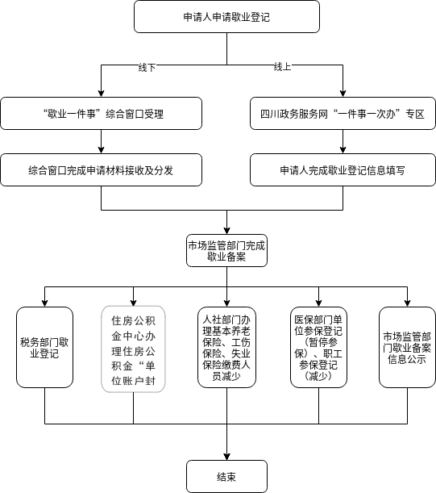

六、申报材料

|  |  |
| --- | --- |
| 材料名称 | 获取条件 |
| **市场主体歇业备案** | |
| 《市场主体歇业备案申请书》（含《“歇业一件事”信息采集表》） | 提交或自动生成 |
| 《歇业备案承诺书》 | 提交或自动生成 |
| **税务歇业登记** | |
| 市场主体歇业基本信息 | 数据共享 |
| **住房公积金“单位账户封存”** | |
| 市场主体歇业基本信息 | 数据共享 |
| 指定代表/委托代理人身份信息，联系电话 | 数据共享 |
| **基本养老保险、工伤保险、失业保险缴费人员减少** | |
| 市场主体歇业基本信息 | 数据共享 |
| **单位参保登记（暂停参保）** | |
| 市场主体歇业基本信息 | 数据共享 |
| 指定代表/委托代理人身份信息，联系电话 | 数据共享 |

七、办理时限：1个工作日

八、申请书

市场主体歇业备案申请书

|  |  |  |  |  |  |  |  |  |  |  |
| --- | --- | --- | --- | --- | --- | --- | --- | --- | --- | --- |
| □基本信息（必填项） | | | | | | | | | | |
| 名称 |  | | | | 统一社会信用代码 | | |  | | |
| 法定代表人  (负责人) |  | | | | 联系电话 | | |  | | |
| 住所  （经营场所） |  | | | | | | | | | |
| 歇业期间法律文书送达地址 |  | | | | | | | | | |
| 歇业期间  联系人 |  | | | | 歇业期间联系人  联系电话 | | |  | | |
| 歇业期限 | 自                至               （最长不得超过3年） | | | | | | | | | |
| □指定代表/委托代理人（必填项） | | | | | | | | | | |
| 委托权限 | 同意□不同意□核对登记材料中的复印件并签署核对意见；  同意□不同意□修改企业自备文件的错误；  同意□不同意□修改有关表格的填写错误；  同意□不同意□领取有关文书。 | | | | | | | | | |
| 固定电话 |  | | 移动电话 | |  | | 指定代表/委托代理人签字 | | |  |
| （指定代表或者委托代理人身份证件复、影印件粘贴处，可另附） | | | | | | | | | | |
| □申请人签署（必填项） | | | | | | | | | | |
| 本主体依照《市场主体登记管理条例》                          等规定申请市场主体歇业备案，本申请人和签字人承诺提交的材料文件和填报的信息真实有效，并承担相应的法律责任。      申请人签字：                                     盖章                              年   月    日 | | | | | | | | | | |
| “歇业一件事”信息采集表（选填） | | | | | | | | | | |
| £住房公积金“单位账户封存” | | | | | | | | | | |
| 单位所在住房公积金中心名称 | | | |  | | | | | | |
| 单位公积金编号  （单位公积金客户号） | |  | | | | 封存生效年月 | | |  | |
| £社会保险缴费人员减少 | | | | | | | | | | |
| £基本养老保险、工伤保险、失业保险缴费人员减少 | | | | | | | | | | |
| £医疗保险参保登记 | | | | | | | | | | |
| 基本医疗保险单位参保登记 | | £单位参保登记（暂停参保）、职工参保登记（减少） | | | | 暂停起止时间 | | |  | |

九、联系方式：

乐至县市场监督管理局窗口：028-23334082

地址：四川省资阳市乐至县帅乡大道192号政务服务中心4-6号窗口

十、诉求渠道：乐至县市场监督管理局：028-23334082

四川省政府服务热线：028-12345